15 ноября 2013 года г. Санкт-Петербург
Ридер в «лунном» свете – teXet TB-116FL
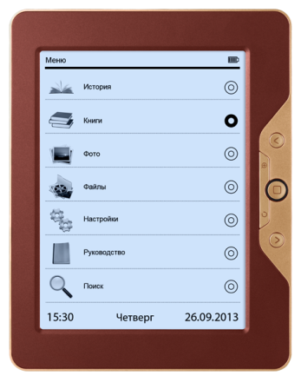
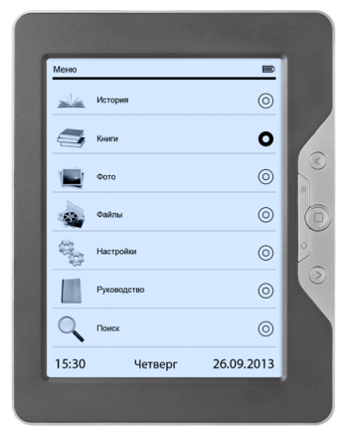
teXet продолжает модернизировать популярные модели E-Ink ридеров, делая их функционал еще богаче, а использование комфортнее. Одна из самых яркий и элегантных электронных книг в линейке бренда TB-116FL – теперь это не только классическое чтение в оригинальном дизайне, но и экран высокого разрешения E-Ink PEARL HD с мягкой светодиодной подсветкой. При неизменной безвредности для зрения TB-116FL станет проводником в удивительный мир чтения под ярким солнцем и в полной темноте.
Безусловно, главное достоинство обновленного ридера – это 6-дюймовый дисплей технологии E-Ink PEARL HD, поддерживающий 16 оттенков серого. По сравнению с экранами прошлого поколения PEARL HD имеет бо̀льшее разрешение 1024х758 пикселей и контрастность 12:1. За счет четкой отрисовки текста работать с teXet TB-116FL также комфортно, как и с обычной печатной книгой.
Хорошее освещение с TB-116FL не является обязательным условием для чтения. Погрузиться в атмосферу любимого произведения можно даже в полной темноте благодаря подсветке с десятью ступенями яркости. Светодиодная панель у TB-116FL расположена в нижней части экрана, а не под ним, как это реализовано в TFT книгах, поэтому свет направлен непосредственно на экран, а не в сторону пользователя. Мягкая равномерная подсветка даже при длительном общении с ридером не утомляет глаза.
TB-116FL отличается традиционной для ридеров teXet мультиформатностью – устройство понимает текстовые форматы DJVU, PDF, EPUB, FB2, TXT, MOBI, HTM, HTML, RTF, PDB, CHM, DJV, отображает графику в JPG, BMP, GIF, PNG и дополнительно умеет открывать архивы ZIP объемом до 4 ГБ без подключения к компьютеру.
Электронная книга располагает широким набором инструментов для оформления текста. Во время чтения легко задать стиль и размер шрифта, сохранять и удалять закладки. Благодаря усовершенствованному программному обеспечению teXet TB-116FL корректно отображает содержание, сноски, распознает эпиграфы и строфы.
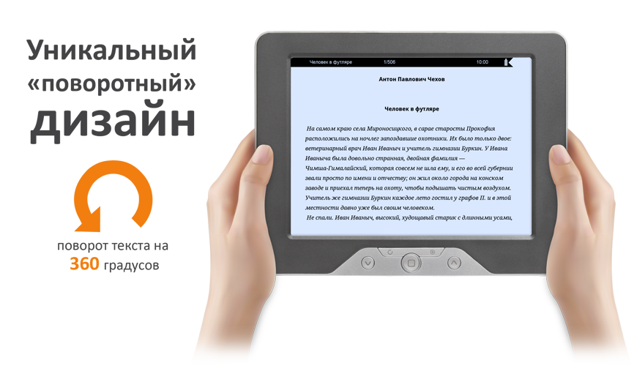
Собственная память 4 ГБ позволяет загрузить в устройство большое количество книг и всегда иметь под рукой личную библиотеку, при этом расширить объем для хранения данных можно за счет microSD/SDHC карт.
TB-116FL – одна из самых привлекательных моделей с точки зрения эргономичности и оригинального оформления в двух цветовых решениях. Тонкий 10-миллиметровый корпус весом всего 184 грамма делает книгу мобильным спутником в любой поездке. Еще одно достоинство модели – уникальный «поворотный» дизайн и возможность переворачивать текст на 360 градусов, что делает ридер одинаково удобным в управлении как правой, так и левой рукой. Помимо microUSB-кабеля и сетевого адаптера, в комплект входит новый фирменный чехол teXet. Тонкая обложка надежно защищает электронную книгу от царапин и других повреждений.
teXet TB-116FL особенно пригодится тем, кто любит читать перед сном и в путешествиях. Обновленная модель объединяет в себе элегантный дизайн, современные технологии и доступную для широкой аудитории стоимость.
Рекомендованная розничная цена teXet TB-116FL составляет 4599 рублей.

Информация о компании
Торговая марка teXet принадлежит компании «Электронные системы «Алкотел», которая имеет 26-летний опыт производственно-внедренческой деятельности. Сегодня продуктовый портфель teXet представлен одиннадцатью направлениями: электронные книги, планшетные компьютеры, GPS-навигаторы, видеорегистраторы, смартфоны, мобильные телефоны, MP3-плееры, проводные и радиотелефоны DECT, цифровые фоторамки и аксессуары. По итогам 2012 года teXet входит в тройку лидеров по товарным категориям: электронные книги (доля рынка РФ в 20%), видеорегистраторы (14%), МР3-плееры (24%), цифровые фоторамки (13%). Торговая марка широко представлена в федеральных сетях: Евросеть, Связной, М.Видео, сеть Цифровых супермаркетов DNS, Эльдорадо, Техносила. В 2012 году состоялся запуск проекта по созданию собственной монобрендовой сети, открыты первые фирменные магазины teXet в Санкт-Петербурге. Больше информации на сайте www.texet.ru
Технические характеристики электронной книги teXet TB-116FL

- 6’’ E-Ink PEARL HD дисплей, 1024х758 пикселей, 16 градаций серого
- Встроенная подсветка экрана, 10 уровней яркости
- Встроенная память 4 ГБ
- Слот для microSD/SDHC-карт
- Поддержка текстовых форматов: DJVU, PDF, EPUB, FB2, TXT, MOBI, HTM, HTML, RTF, PDB, CHM, DJV
- Поддержка архивов ZIP до 4 МБ
- Форматирование текстовых файлов: выбор размера, междустрочного интервала, размера полей
- Поддержка оглавлений и обложек книг
- Отображение сносок в тексте
- Поиск по тексту
- Сохранение/удаление закладок
- История просмотра последних файлов
- Инверсный режим просмотра текста
- Поворот текста
- Воспроизведение изображений в форматах: JPG, BMP, GIF, PNG
- Автоматический режим просмотра изображений
- Поворот изображений
- Изменение масштаба изображения
- Автовыключение, режим сна
- Дата и время
- Блокировка
- Интерфейс USB 2.0 (подключение к ПК)
- Питание от встроенного Li-Pol аккумулятора
- Размеры: 160х126х10 мм
- Масса: 184 г
- Комплектность:
Электронная книга
Чехол
microUSB-кабель
Сетевой адаптер
Руководство по эксплуатации
Гарантийный талон

Контактная информация
Адрес компании: г. Санкт-Петербург, ул. Маршала Говорова, д. 52.
+7(812) 320-00-60, +7(812) 320-60-06, доб. 147
Контактное лицо: Ольга Чухонцева, менеджер по PR
e-mail: choa@texet.ru,
www.texet.ru

